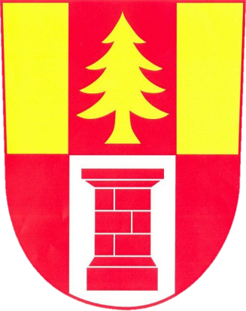
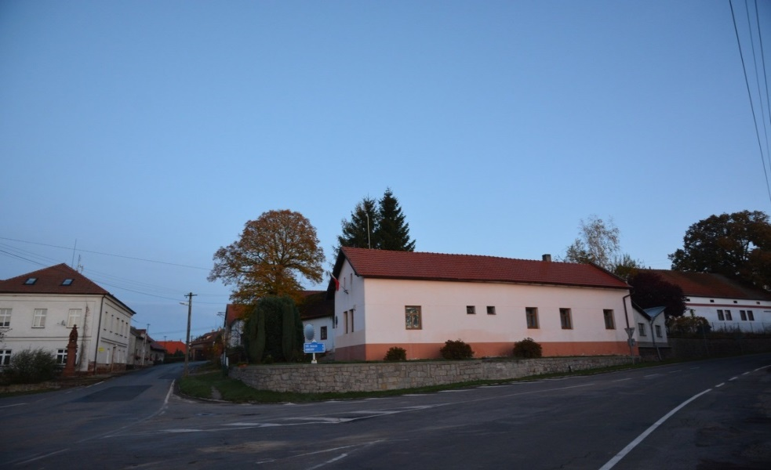

Nučický zpravodaj
Květen, červen 2022

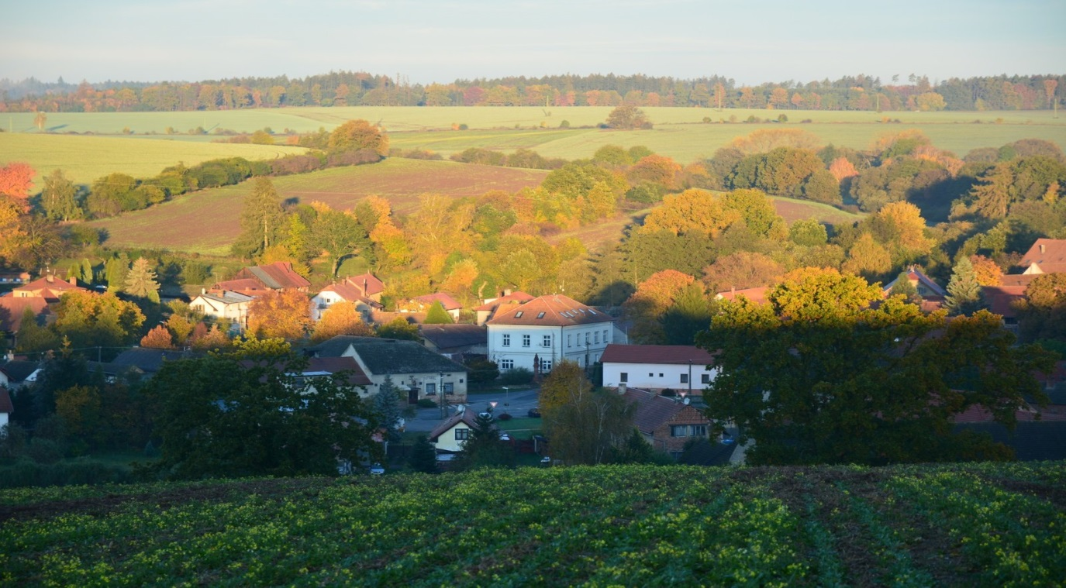

Vážení občané,
máme za sebou vydařenou oslavu výročí obce. Přípravy byly samozřejmě náročné, nikdo z nás takto velkou oslavu nikdy neorganizoval, ale věřím, že jste si to užili. Chybičky jsme našli, ale chybami se člověk učí, tak i my se z toho poučili. Počasí nám přálo, a i díky tomu se mohla uspořádat venkovní zábava, která se i dle vašich slov vydařila. Hrálo se až do ranních hodin a já bych ráda poděkovala za toleranci, kterou jste projevili i po desáté hodině večerní.
Během oslav jste mohli ochutnat zvěřinový guláš, klobásy, koláčky. Pro každé číslo popisné bylo připraveno malé překvapení. Kdo si jej nestihl vyzvednout v den oslav, tak je stále pro vás připravené na obecním úřadě.
Po celou dobu nám hrála skupina EXCELENT. Dozvěděli jsme se něco málo o naší obci na přednášce od historika p. Jana Psoty. Na hřišti jste mohli zhlédnout „sranda match“ mezi nučickou gardou a týmem „profesionálních fotbalistů“ v podání žen a dětí. A musím říci, že se s tím oba týmy velmi dobře popasovaly.
Ráda bych touto cestou poděkovala všem, kteří se na akci podíleli, něco nám zapůjčili, vyhověli, vyrobili atd. Je vás hodně a já bych nerada na někoho zapomněla. DÍKY VŠEM.
Dále ve zpravodaji si můžete přečíst článek o naší oslavě, který vyšel v deníku Náš region.
Máme za sebou už půlku prázdnin, přeji všem krásný zbytek léta, skvělé zážitky z dovolených, a hlavně hodně zdraví.

Libuše Mervardová
starostka obce Nučice

Informace ze zasedání Zastupitelstva Obce Nučice konaného dne 30.5.2022

Schválení Smlouvy o zřízení věcného břemene – služebnosti s ČEZ Distribuce, a.s.
Jedná se o Smlouvu o zřízení věcného břemene mezi obcí Nučice a ČEZ Distribuce, a.s., pro pokládku el. kabelu přes obecní pozemek par.č. 1173 k pozemku par.č. 62/1.

Schválení Darovací smlouvy mezi obcí Nučice a Středočeským krajem
Zastupitelstvo obce Nučice schválilo smlouvu mezi obcí Nučice a Středočeským krajem ohledně části pozemku – chodníku směrem na Konojedy. Část nového chodníku je postavena na pozemku, který je majetkem Středočeského kraje. Na základě darovací smlouvy Středočeský kraj tuto část pozemku obci Nučice daruje.

Schválení Dohody o úpravě vzájemných práv a povinností vlastníků provozně souvisejících vodovodů
Touto dohodou se upravují vzájemné vztahy mezi obcí Nučice a DSO JEKOZ o vzájemných právech a povinnostech vlastníků provozně souvisejících vodovodů.

Schválení přijetí dotace ze Středočeského kraje – Středočeský fond životního prostředí a zemědělství
Obec Nučice získala další dotaci ze Středočeského kraje na rekonstrukci nučického rybníka. Celková výše dotace činí 1 000 000,- Kč.

Schválení investičního členského příspěvku DSO JEKOZ
DSO JEKOZ, jehož je obec členem, schválil na svém zasedání investiční členské příspěvky pro jednotlivé obce, které jsou členy DSO JEKOZ. Investiční příspěvek pro obec Nučice je 78 839,- Kč.

Schválení objednávky č. 46/2022 administrace – řízení projektu rybník
Společnost WITENDR nám zajistí kompletní administraci na akci: rekonstrukce nučického rybníka.

Schválení Žádosti o omezení provozu v době letních prázdnin a schválení udělení výjimky v počtu dětí MŠ Kuřátka Nučice pro školní rok 2022-2023
Z důvodu čerpání řádné dovolené, zřizovatel souhlasil se Žádostí o omezení provozu v době letních prázdnin. Dále povolil výjimku na základě školského zákona o navýšení počtu dětí na třídu, a to o 2 děti.

Schválení Dodatku č. 2 ke Smlouvě o dílo – rybník
Dodatek č. 2, který byl uzavřen mezi obcí Nučice a firmou Tost s.r.o., kde se navýšila cena díla o částku 247 850,37 Kč.

Žádost o projed pozemku par.č. 265/13
Občan naší obcí podal žádost o prodej pozemku par.č. 265/13. Zastupitelstvo obce Nučice rozhodlo žádosti nevyhovět.

Schválení VZMR – rekonstrukce hasičské zbrojnice
Na základě schválené dotace z MAS Podlipanska na rekonstrukci hasičské zbrojnice je nutné schválit VZMR, aby mohla být zakázka realizována.

Rozpočtové opatření č.2/2022
V rozpočtovém opatření č.2/2022 se navyšují výdaje obce u těchto kapitol: nákup služeb ČOV, neinvestiční transfery obcím, nákup SMS bezdrátový rozhlas, neinvestiční transfery krajům, zeleň obce. Celkové výdaje rozpočtového opatření byly odsouhlaseny v celkové výši 372 360,- Kč.

Informace ze zasedání Zastupitelstva Obce Nučice konaného dne 28.6.2022
Schválení Žádosti o navýšení finančních prostředků MŠ Kuřátka Nučice
Ředitelka MŠ Kuřátka Nučice podala žádost o navýšení finančních prostředků MŠ Kuřátka Nučice, a to z důvodu velkého nárustu cen elektrické energie a služeb. Zastupitelstvo žádosti vyhovělo a schválilo navýšit příspěvek zřizovatele na provoz MŠ Kuřátka Nučice o 100 000,- Kč.

Individuální dotace z rozpočtu obce na rok 2022
Na březnovém zasedání byla vyhlášena pravidla pro poskytování dotací z rozpočtu obce Nučice pro rok 2022. O dotaci požádali: Rybářský spolek Nučice, Sbor dobrovolných hasičů Nučice, TJ Nučice a Myslivecký spolek Nučice. Všem spolkům byly dotace schváleny a následně s nimi starostka uzavřela Veřejnoprávní smlouvu o poskytnutí individuální dotace z rozpočtu obce Nučice.

Schválení Dodatku č.2 ke smlouvě o dílo ze dne 11.3.2022
Jedná se o dodatek mezi obcí Nučice a firmou SWIETELSKY stavební s.r.o., která u nás provádí rekonstrukci chodníků. Během stavby vznikly změny v etapě III. směrem na Olešku. Na základě toho bylo nutné schválit dodatek č.2.

Schválení Dohody mezi obcemi o zajištění provozování veřejného pohřebiště
Touto dohodou se upravují vzájemné vztahy mezi obcí Nučice a obcí Konojedy o provozování veřejného pohřebiště.

Rozpočtové opatření č. 3/2022
V rozpočtovém opatření č.3/2022 se navyšují výdaje obce u těchto kapitol: ochranné pomůcky, ostatní nein. transfery nez. osobám, nein. příspěvky zřízeným příspěvkovým organizacím. Celkové výdaje rozpočtového opatření byly odsouhlaseny v celkové výši 157 416,- Kč.
Informace obecního úřadu
Pokládka elektrického kabelu do země + Chodníky
Firma ČEZ, která u nás bude realizovat pokládku elektrického kabelu do země, začne s realizací cca od 23.7. Nejdříve budou provádět sondy a poté se spojí s majiteli domů, bytů ohledně elektrické přípojky. Realizace začne u hlavní silnice od Prusic a bude pokračovat směrem na Výžerky a poté se přesunou do postranních ulic. Odpovědná osoba vůči ČEZ je pan Václav Křenek, na kterého se můžete obrátit s požadavky, přáním či stížností na tel. čísle 603 413 301 nebo mailem krenek@elektrostika.cz .
Následně firma SWIETELSKY stavební s.r.o. začne s rekonstrukcí zbývajících částí chodníků.

ČOV
Obec Nučice i nadále čeká na spuštění dotačního programu. Pro podání žádosti o dotaci máme vše připravené. Bohužel dotace se neustále posouvá, ale všichni pevně věříme, že se dotační program brzy spustí a obec bude moci o dotaci zažádat.

Oslavy obce Nučice
Dne 18.6. 2022 se v odpoledních hodinách konaly oslavy naší krásně rozrůstající se obce Nučice. Nejdříve jsme se sešli u zvoničky, kde zazněl zvon, který v dřívějších dobách hlásil obecní zprávy a živelné pohromy. Po zaznění zvonu, nám naše pí. starostka přečetla program našich oslav, jak budou probíhat. Pak jsme vyslechli historii o zvoničce s historikem panem Janem Psotou a s místním spolkem SDH Nučice šli uctít památku padlých k památníku, kde jsme vyslechli státní hymnu. Poté jsme se odebrali do místní Hospody U Kubelků, kde pokračovala přednáška o historii naší obce. Po skončení přednášky bylo promítání fotek z dřívější doby. Poté jsme se odebrali na místní náves, kde byla pro naše seniory připravena kapela Excelent, která zahrála lidové písničky. Bylo připraveno pohoštění a pití. Od obce jsme dostali malou pozornost. V podvečerních hodinách byl na místním fotbalovém hřišti odehrán sranda mač mezi místními ženami a muži staré gardy. Ve večerních hodinách probíhala zábava pod širým nebem až do brzkých ranních hodin. Oslavy se mi moc líbily a přeji našim občanům hodně zdraví do dalších let v naší obci. Děkuji obecnímu úřadu za krásnou přípravu oslav.
Občanka obce Lenka Syrovátková

SDH Nučice
Půl roku nám uteklo jako voda a už jsou tu prázdniny. Po dlouhé době opět hasiči začali částečně fungovat a organizovat různé akce pro děti i dospělé. Bohužel na začátku roku jsme museli kvůli covidu zrušit náš tradiční hasičský ples, ale jako náhradu jsme v květnu uspořádali „Májovou zábavu“. K tanci nám zahrála kapela JB Band. Zábava se vydařila a všichni se i díky hudbě, která skvěle hrála, pobavili.
V březnu jsme pořádali “Dětský maškarní bál“, kam dorazilo 28 dětí, a všechny byly v maskách. Pro děti byly připravené soutěže, spousta zábavy, tombola, občerstvení a foto koutek, kde se mohly vyfotit a fotku si hned odnést. Tuto akci jsme pořádali ve spolupráci s některými nučickými maminkami.
V dubnu byla akce „Pálení čarodějnic“. Tato akce se díky přípravě, ale i počasí vydařila. Děti i dospělí se pobavili u nádherné hranice, kterou zdobila čarodějnice připravená k odletu. Přišly nejen malé děti v doprovodu rodičů, ale i starší děti „teenageři“. Občerstvení bylo zajištěno a bar otevřen.
V květnu se výbor a členové SDH sešli na Valné hromadě, kde se shrnula činnost za rok 2020 a 2021 a naplánovali se další akce na rok 2022.
V červnu se konal „Dětský den“ na hřišti v Nučicích ve stylu dopravního hřiště. Děti zde jezdily po vyznačených trasách ke stanovištím, kde plnily úkoly. Za splněné úkoly na ně čekaly báječné odměny. Pro dospělé bylo zase připraveno skvělé občerstvení. Na závěr se děti, kterým pomáhali i rodiče, přetahovaly s traktorem. Jak to dopadlo, ví jen ten, kdo tam byl…
A proto přijďte na další naše akce, ať se pobavíte a užijete si skvělý den a někdy i večer…
O dalších akcích Vás budeme informovat.
Okrskové soutěže v požárním útoku by se měly konat od příštího roku, tak doufáme, že to vyjde a nic nám to nepřekazí.
Děkujeme všem, kteří nás podporují a pomáhají při organizaci.

Radka Nevšímalová
členka SDH Nučice

Fotbal
Hodnotit tuto sezónu je složité, ale další sezóna je úspěšně za námi.
A-mužstvo: obsadilo v nejvyšší okresní soutěži 9. místo, jen kvůli horším vzájemným zápasům s Kouřimí, jinak by to bylo ještě o stupeň lepší. Jsme hlavně rádi, že po dvou neúplných sezónách se letos soutěž dohrála do konce. Celou sezónu jsme se potýkali s velkou marodkou, kdy chybělo třeba i pět a více hráčů základní sestavy, např. nejlepší střelec Kubalík, univerzál T. Vlasák a zranění trápilo i oba stopery Šulce a Součka. Umístění je, ale odpovídající tomu, jak jsme k zápasům nastupovali. Přesto, jsme dokázali konkurovat týmům z mnohem větších měst jako například Velim, Zásmuky, Červené Pečky a další. Je potěšující, že patříme ke stálicím v okresním přeboru a budeme ho hrát desátou sezónu v řadě. V historické tabulce od roku 1991 okresního přeboru jsme suverénně první, protože kromě 4 sezón jsme vždy byli jeho součástí.
B-mužstvo: se také podařilo stabilizovat a ve čtvrté třídě skončilo na 4.místě. V této sezóně bylo hezké vidět, jak se obě mužstva navzájem doplňují a pomáhají si.
Sezónu jsme tak zakončili přátelským zápasem mezi staršími a mladšími hráči, které skončilo remízou 3:3
Do příští sezóny nemáme bohužel ještě dořešen post trenéra, protože Pavel Krutský st. vzal funkci dočasně a nevíme, jestli bude chtít pokračovat.

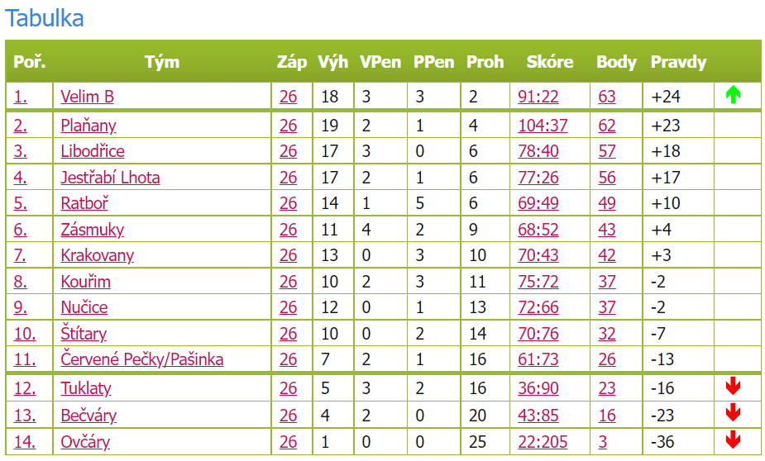

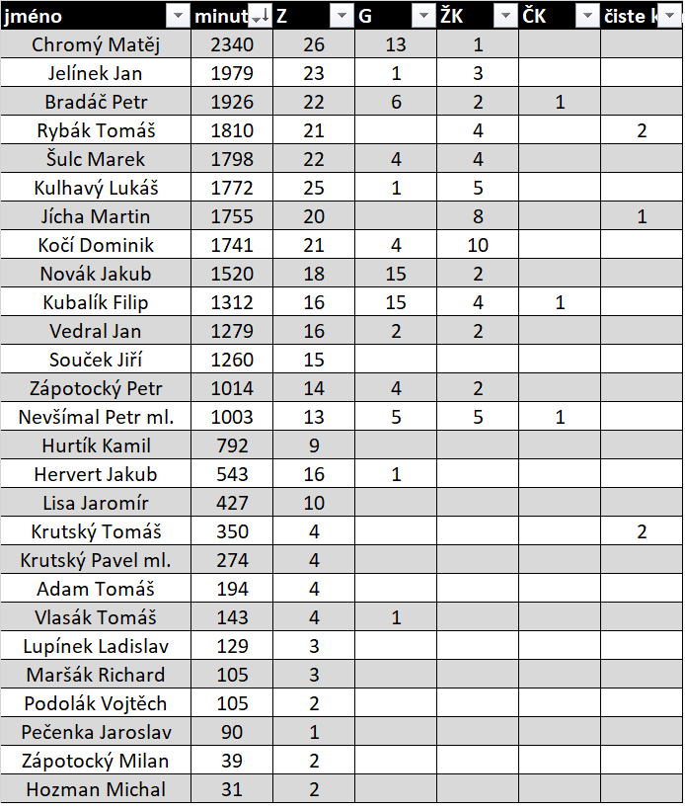

Nučický kalendář červenec, srpen, září
- úterý v sudém týdnu svoz komunálního odpadu od 6,00 hod.
- pondělí 8. srpna a 5. září svoz plastů
- 15.5.2022 – 15.8.2022 zákaz používat pitnou vodu k jiným účelům, než k pitným a hygienickým
- sobota 3. září SDH pořádá Nučický guláš aneb uvař guláš na ohni, více informací a podání přihlášek u p. Pivoňky na tel. 732 167 374
Nučický zpravodaj – dvouměsíčník obce Nučice – Ročník 24 / Číslo 3
Vydáno dne 20.7. 2022 - nákladem 150 výtisků – Obecním úřadem v Nučicích, č.p. 2, 281 63 Kostelec n. Č. l.
IČ: 00235598 č. účtu: 4823151/0100 KB Kolín – Evidováno MK ČR E-10635
info@obec-nucice.cz

